Área de submissão: Manejo do solo e nutrição mineral de plantas

DIAGNOSE FOLIAR DE MACRONUTRIENTES EM SORGO FORRAGEIRO FERTIRRIGADO COM DOSES CRESCENTES DE NITROGÊNIO

Denisson L. do Nascimento¹, Rafaela F. da França², Michelangelo de O. Silva¹, Ênio G. F. Souza¹, Ellen A. da Cruz¹ e Kleyton D. da S. Costa¹

¹Instituto Federal de Alagoas – IFAL/Campus Piranhas, Piranhas-AL, e-mail: denisso2011_@hotmail.com
²Universidade Federal Rural do Rio de Janeiro, Programa de Pós-Graduação em Agronomia – Ciências do Solo, Seropédica-RJ
Fonte de Financiamento: Programa de Apoio à Produtividade em Pesquisa (PAPPE)/PRPI/IFAL

RESUMO: O objetivo do trabalho foi avaliar os teores de nitrogênio (N), fósforo (P), potássio (K), cálcio (Ca) e magnésio (Mg) na folha diagnóstica de sorgo forrageiro fertirrigado com doses crescentes de N. O experimento de campo foi realizado em Canindé de São Francisco-SE, sob delineamento em blocos ao acaso, com quatro repetições. Os tratamentos consistiram em quatro doses de N (0; 80; 160 e 240 kg ha⁻¹), utilizando ureia como fonte. A cultivar foi o IPA 467. Aos 76 dias após a emergência, por ocasião do emborrachamento dos grãos, foram coletadas folhas diagnósticas (segunda folha superior madura). O teor de N na folha diagnóstica (27,33 g kg⁻¹) foi máximo quando as plantas foram fertirrigadas com 149 kg ha⁻¹ de N. Quanto ao teor de P, a dose de 119 kg ha⁻¹ de N proporcionou maior valor do nutriente (4,07 g kg⁻¹). Os teores de K e Mg aumentaram linearmente com as doses crescentes de N, com 13,94 g kg⁻¹ e 10,47 g kg⁻¹, respectivamente, na dose de 240 kg ha⁻¹. De maneira geral, a adubação nitrogenada promoveu maior absorção de macronutrientes pelo sorgo forrageiro, sendo verificados teores adequados ao desenvolvimento da cultura.
PALAVRAS-CHAVE: Sorghum bicolor (L.) Moench. Adubação nitrogenada. Forragem. Nutrição mineral.

FOLIAR DIAGNOSIS OF MACRONUTRIENTS IN FERTIRRIGATED FERTILIZER SORROW WITH GROWING DOSES OF NITROGEN

ABSTRACT: The objective of this work was to evaluate the nitrogen (N), phosphorus (P), potassium (K), calcium (Ca) and magnesium (Mg) levels in the diagnostic leaf of fertigated forage sorghum with increasing doses of N. The field experiment was carried out in Canindé de São Francisco, Sergipe, Brazil, under a randomized complete block design, with four replications. The treatments consisted of four doses of N (0; 80; 160 and 240 kg ha-1), using urea as the source. The cultivar was IPA 467. At 76 days after emergence, at the time of grain breeding, diagnostic sheets (second mature top leaf) were collected. N content in the diagnostic leaf (27.33 g kg-1) was highest when the plants were fertigated with 149 kg ha-1 of N. As for P content, the dose of 119 kg ha-1 of N provided a higher nutrient value (4.07 g kg-1). The K and Mg contents increased linearly with increasing doses of N, with 13.94 g kg-1 and 10.47 g kg-1, respectively, at a dose of 240 kg ha-1. In general, nitrogen fertilization promoted greater macronutrient uptake by feed sorghum, and verified adequate levels of crop development.
KEY WORDS: Sorghum bicolor (L.) Moench. Nitrogen fertilization. Fodder. Mineral nutrition.

INTRODUÇÃO
O sorgo (Sorghum bicolor L.) é uma planta capaz de ter elevados rendimentos de forragem e pode ser utilizado também para produção de silagem. Essa cultura apresenta características importantes como a rusticidade e ser tolerante às variações edafoclimáticas, bem como, exercer vantagens competitivas como a elevada produção de biomassa, qualidade dos grãos e a estabilidade da produção em condições adversas (Gizzi & Gambi, 2016). Fatores como esses contribuem para que as técnicas utilizadas facilitem na busca de maiores produtividades.
Na região semiárida do Nordeste, o cultivo do sorgo tem sido realizado tanto em condições de sequeiro quanto irrigado, sendo este uma alternativa para evitar o risco de ocorrência de déficit hídrico no decorrer do ciclo da cultura. Além da irrigação, o manejo da adubação nitrogenada via água (fertirrigação) pode possibilitar melhor eficiência no uso deste e outros nutrientes pelas plantas (Souza et al., 2014).
Pesquisas sobre a real necessidade nutricional das plantas são de fundamental importância para se conhecer a demanda de cada nutriente em quantidades corretas do fertilizante utilizado, visto que auxilia no manejo da fertilidade do solo visando à melhor exploração do potencial produtivo da cultura. Diante disso, o objetivo deste trabalho foi avaliar os teores de nitrogênio (N), fósforo (P), potássio (K), cálcio (Ca) e magnésio (Mg) na folha diagnóstica de sorgo forrageiro fertirrigado com doses crescentes de N.
MATERIAL E MÉTODOS
O experimento foi conduzido em campo, entre janeiro e abril (verão) de 2016, em propriedade localizada dentro de perímetro irrigado abastecido com águas do Rio São Francisco, no município de Canindé de São Francisco-SE, semiárido brasileiro.
O solo foi classificado como Luvissolo Crômico, de topografia ondulada e textura argilosa, com as seguintes características químicas na profundidade de 0-0,20 m: pH em H₂O (1:2,5) = 6,6; matérica orgânica = 25,8 g kg⁻¹; P = 24,0 mg dm⁻³, K⁺ = 0,4 cmol_{c} dm⁻³; Ca²⁺ = 16,3 cmol_{c} dm⁻³; Mg²⁺ = 10,1 cmol_{c} dm⁻³; Na⁺ = 0,1 cmol_{c} dm⁻³; Al³⁺ = 0,0 cmol_{c} dm⁻³; H+Al = 3,2 cmol_{c} dm⁻³.
O delineamento experimental em blocos ao acaso, com quatro repetições. Os tratamentos consistiram em quatro doses de N (0; 80; 160 e 240 kg ha⁻¹), na forma de ureia. Aplicaram-se 15% da dose de N aos 15 dias após a emergência (DAE), 50% aos 20 DAE e 35% aos 40 DAE, através de um injetor de fertilizantes do tipo Venturi. Dose de zinco (2,0 kg ha⁻¹) foi aplicada via fertirrigação para todos os tratamentos, com a fonte sulfato de zinco, nas mesmas proporções e épocas de aplicação de N.
Cada parcela foi constituída por seis linhas de 6,0 m de comprimento, espaçadas a 1,0 m entre si, totalizando uma área de 36,0 m². As quatro linhas centrais, descartando-se três plantas em cada extremidade, foram consideradas área útil da parcela. O preparo do solo foi realizado com duas gradagens cruzadas a uma profundidade média de 20 cm. Em seguida, a semeadura foi realizada manualmente com o sorgo forrageiro IPA 467 (150 mil plantas ha⁻¹). O experimento contou com um sistema de irrigação localizado por gotejamento.
Aos 76 DAE, por ocasião do emborrachamento dos grãos, foi coletada, aleatoriamente em 10 plantas da área útil de cada parcela, a segunda folha superior, excluindo-se a nervura central (Malavolta, 2006). Para a determinação do teor de N, utilizou-se a metodologia descrita por Tedesco et al. (1995), e para realização das análises químicas dos teores de P, K, Ca e Mg foram empregadas metodologias descritas por Silva (2009). As análises de variância e de regressão foram realizadas através do aplicativo Sisvar, versão 5.6 (Ferreira, 2011).
RESULTADOS E DISCUSSÃO
De acordo com a análise de variância para os teores de macronutrientes na folha diagnóstica do sorgo forrageiro, houve diferença significativa entre os tratamentos para N, P, K e Mg, com exceção apenas do Ca, com média geral de 3,61 g kg⁻¹.
O maior teor de N na folha diagnóstica foi alcançado quando o sorgo foi fertirrigado com 149 kg ha⁻¹ de N, atingindo valor máximo de 27,33 g kg⁻¹ (Figura 1A), decrescendo, em seguida, até a maior dose empregada. O excesso de N pode ter provocado redução na absorção de N pela a cultura, devido a uma maior volatilização de amônia em decorrência da alta dose de ureia e elevadas temperaturas do ar (médias acima de 28 ºC) verificadas durante o experimento (Tasca et al., 2011). E se encontra dentro do padrão adotado por Martinez et al. (1999), de 23,1 a 29,0 g kg⁻¹.

A  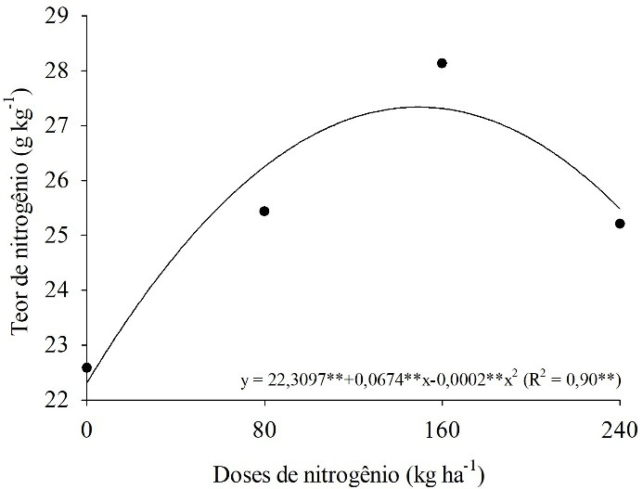 | B  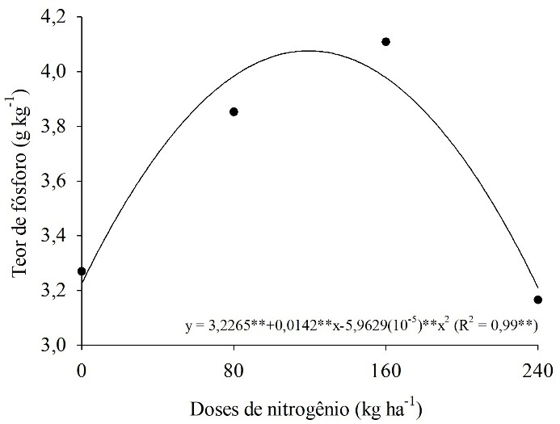
C  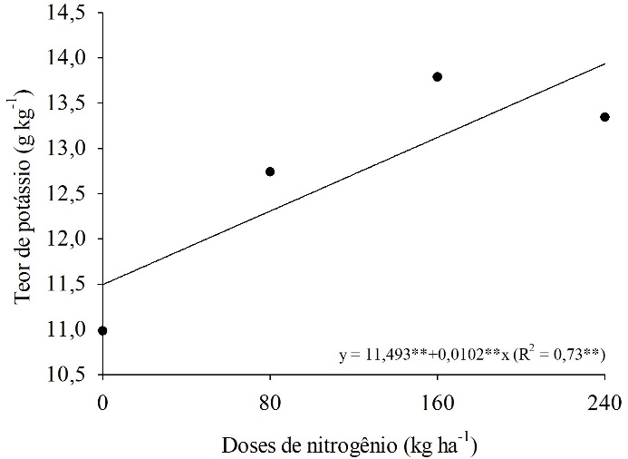 | D  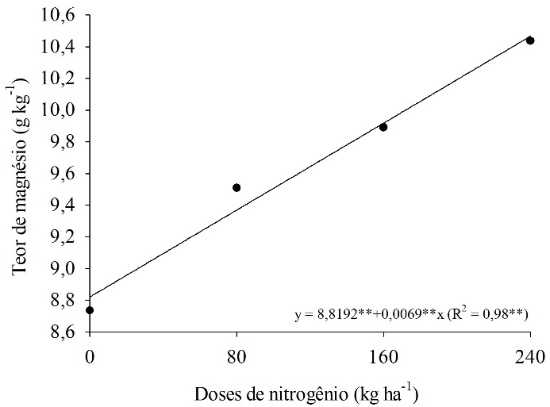
Figura 1. Teores de nitrogênio (A), fósforo (B), potássio (C) e magnésio (D) na folha diagnóstica do sorgo forrageiro cv. IPA 467 fertirrigado com doses de nitrogênio.

Em relação ao teor de P, os valores aumentam até 4,07 g kg⁻¹ na dose de 119 kg ha⁻¹ de N, reduzindo, posteriormente, até a maior dose testada (Figura 1B). Em Jaboticabal-SP, Fonseca et al. (2008) avaliaram o crescimento e a nutrição do sorgo cv. BRS 304 em solução nutritiva, observando que o teor de fósforo foliar apresentou 4,0 g kg⁻¹, resultado similar ao presente estudo. Em que se encontra dentro da média por Martinez et al. (1999) que adotam como valor médio padrão de 4,4 g kg⁻¹.
Para os teores de potássio e magnésio na folha diagnóstica, a dose de 240 kg ha⁻¹ de N proporcionou valores máximos de 13,94 g kg⁻¹ e 10,47 g kg⁻¹, respectivamente (Figuras 1C e 1D). Martinez et al. (1999) adotam como valor médio padrão de 13,0 a 30,0 g kg⁻¹ para o K e 2,6 a 3,8 g kg⁻¹ para Mg. O alto teor de Mg encontrado pode ser decorrente da baixa relação Ca/Mg, favorecendo sua absorção em detrimento ao cálcio.

CONCLUSÕES
De maneira geral, a adubação nitrogenada promoveu maior absorção de macronutrientes pelo sorgo forrageiro, sendo verificados teores adequados ao desenvolvimento da cultura.

REFERÊNCIAS BIBLIOGRÁFICAS
FERREIRA, D. F. Sisvar: a computer statistical analysis system. Ciência e Agrotecnologia, Lavras, v.35, n.6, p.1039-1042, 2011.
FONSECA, I. M.; PRADO, R. M.; ALVES, A. U.; GONDIM, A. R. O. Crescimento e nutrição do sorgo (cv. BRS 304) em solução nutritiva. Revista de Biologia e Ciências da Terra, São Cristóvão, v.8, n.2, p.113-124, 2008.
GIZZI G.; GAMBIN, B. L. Eco-physiological changes in sorghum hybrids released in Argentina over the last 30 years. Field Crops Research, v.188, n.1, p.41-49, 2016.
MALAVOLTA, E. Manual de nutrição mineral de plantas. São Paulo: Agronômica Ceres, 2006. 638p.
MARTINEZ, H. E. P.; CARVALHO, J. G. de.; SOUZA, R. B. de. Diagnose foliar. In: RIBEIRO, A. C.; GUIMARÃES, P. T. G.; ALVAREZ, V. V. H. (Eds.). Recomendação para uso de corretivos e fertilizantes em Minas Gerais: 5ª Aproximação. Viçosa: CFSMG, 1999. p.143-168.
SILVA, F. C. (Ed.). Manual de análises químicas de solos, plantas e fertilizantes. 2. ed. rev. ampl. Brasília: Embrapa Informação Tecnológica, 2009. 627p.
SOUZA, M. S.; MEDEIROS, J. F.; SILVA, M. V. T.; SILVA, O. M. P.; CHAVES, S. W. P. Estado nutricional da melancia fertirrigada com doses de nitrogênio e fósforo. Semina: Ciências Agrárias, Londrina, v.35, n.4, p.2301-2316, 2014.
TASCA, F. A.; ERNANI, P. R.; ROGERI, D. A.; GATIBONI, L. C.; CASSOL, P. C. Volatilização de amônia do solo após a aplicação de ureia convencional ou com inibido de urease. Revista Brasileira de Ciência do Solo, Viçosa, v.35, n.2, p.493-502, 2011.
TEDESCO, M. J.; GIANELLO, C.; BISSANI, C. A.; BOHNEN, H.; VOLKWEISS, S. J. Análises de solo, plantas e outros materiais. 2. ed. rev. ampl. Porto Alegre: UFRS, 1995. 174p. (Boletim Técnico, 5).

